¿CÓMO HACER COMICS?

- Entramos en Internet y escribimos la siguiente dirección: pixton.es
- Iniciamos sesión con los siguientes datos:
Nombre de usuario: patriciapc24
Contraseña: bena_conarte

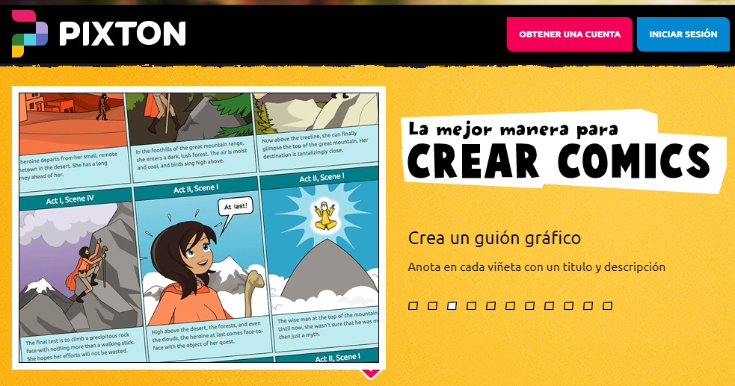

Accedemos a la siguiente pantalla:
Pinchar en menú principal (main menú)

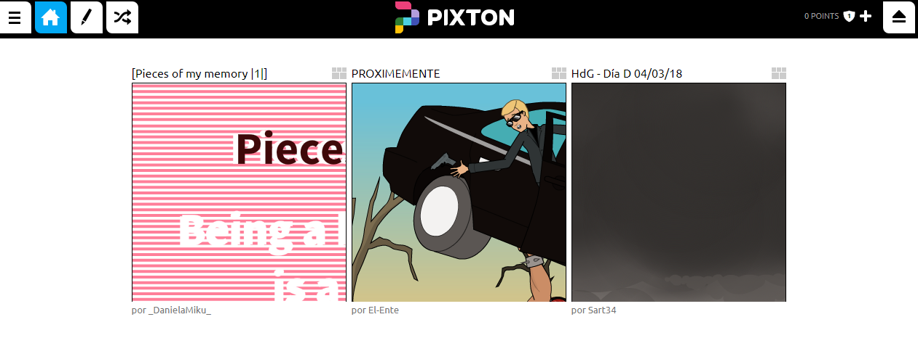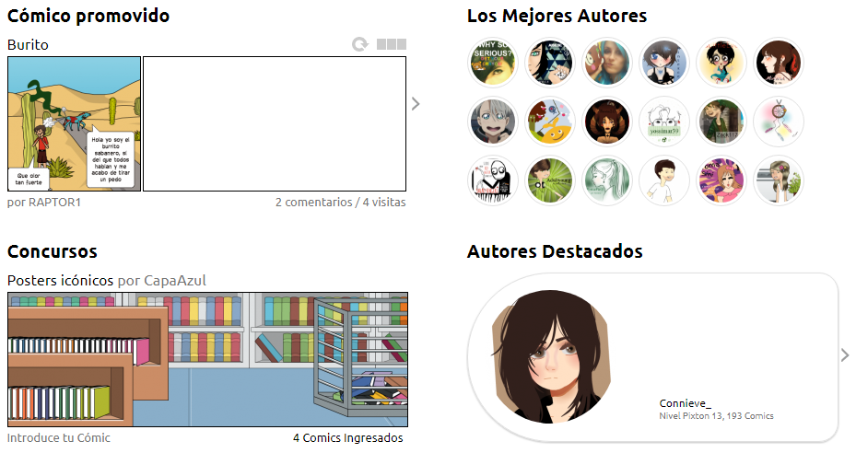

Pulsamos el símbolo + en Comics
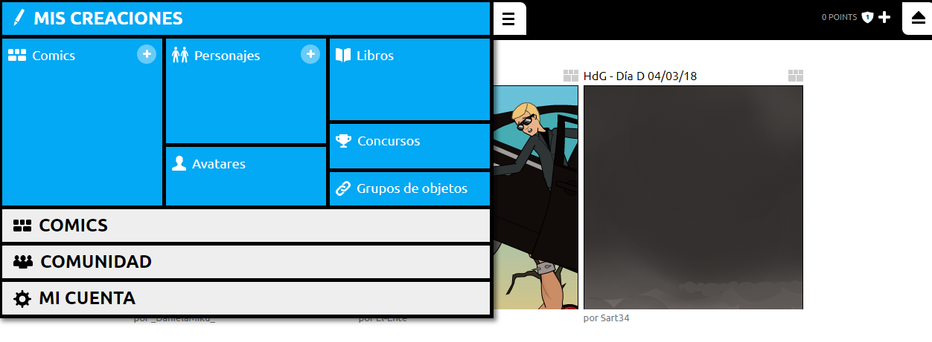

Elegimos el formato de nuestro comic: Selecciono “novela gráfica” y “principiante”

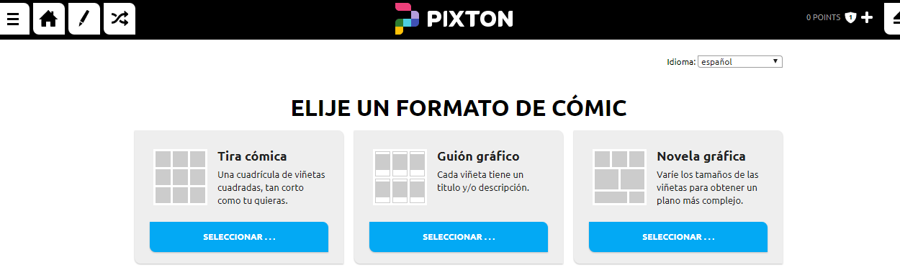

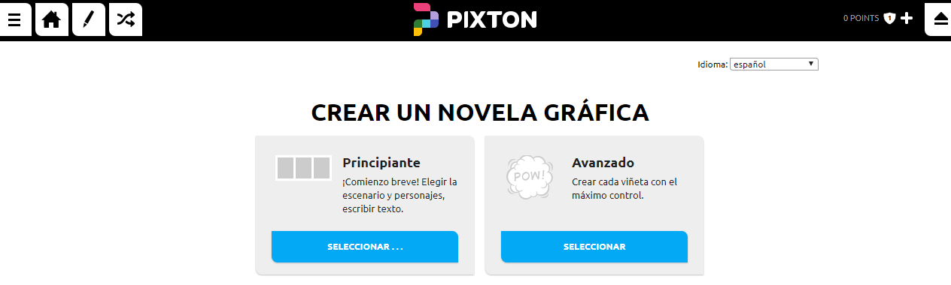

Elegimos una escena acorde con nuestro relato:
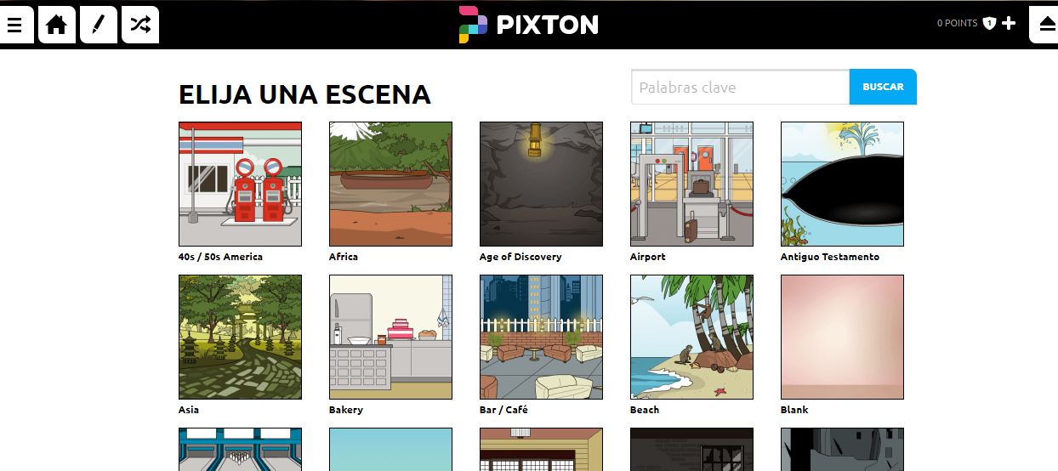

Yo he elegido “museo de historia nacional”. Cuando pinchas te salen un montón de fondos para crear tu historia.
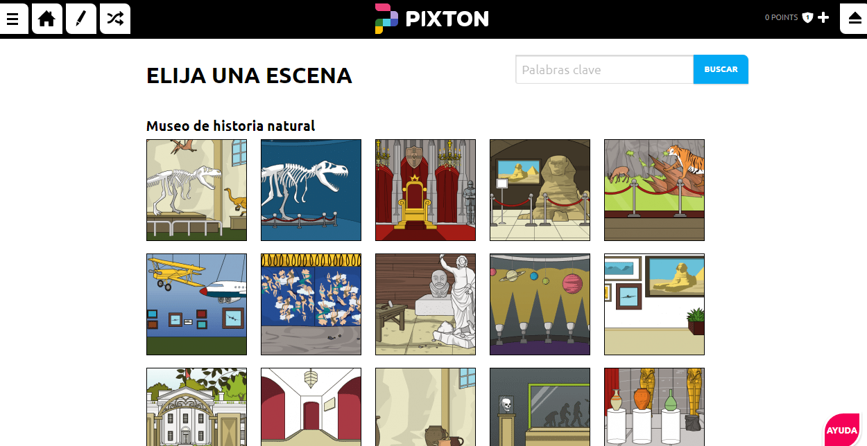

Pincho sobre una escena y me sale el siguiente pantallazo para elegir personajes (elijo tres personajes)
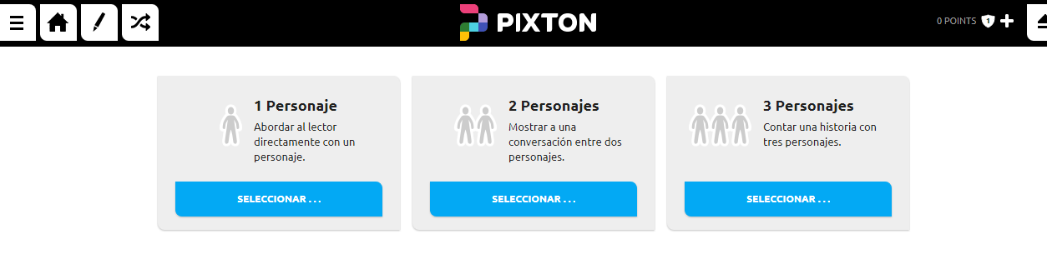
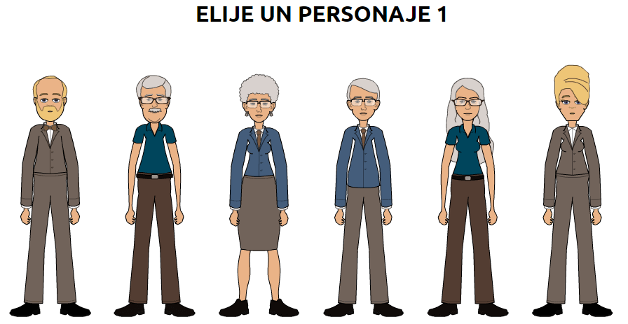

Una vez elegidos los personajes, ya me salen en la primera escena con el fondo que previamente había elegido:
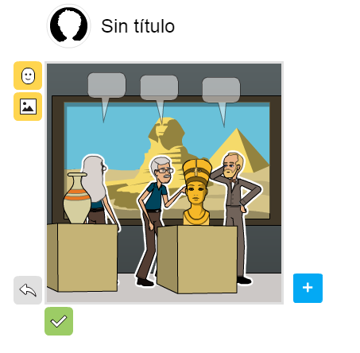
A partir de aquí hay que ir completando los diálogos, se puede variar el tamaño del fondo e ir añadiendo más viñetas. Cambiar fondos, color, añadir personajes, etc.
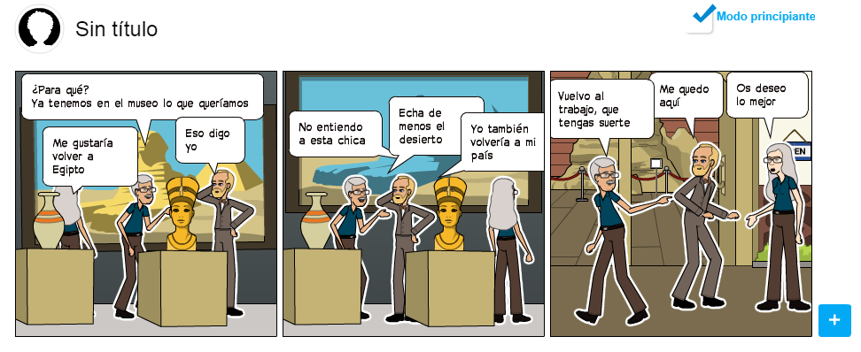

Un comic en nivel avanzado:

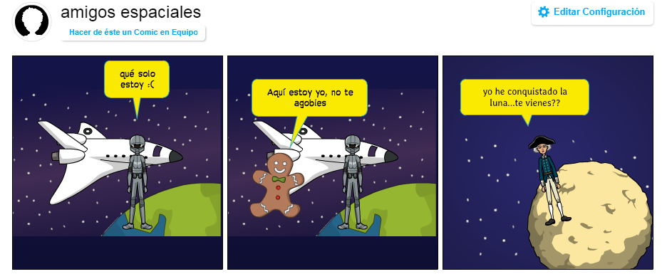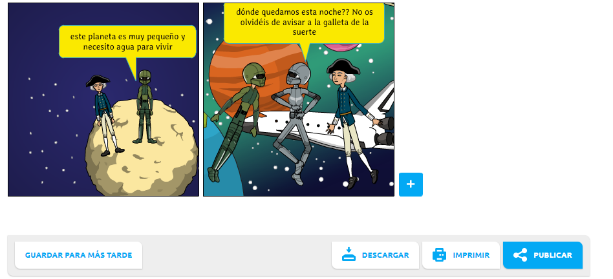

Si no tenemos un servicio de pago (Premium) no podemos ni descargar ni imprimir el cómic. Lo único que se me ocurre es hacer capturas de pantalla (Ctrl+Impr pant), copiarlas en el Paint, recortarlas y añadirlas en un documento word.

